目录
1、引入DSP库 2
2、开启外部晶振 3
3、时钟源设置 3
4、SWD接口配置 4
5、串口配置 4
6、LED灯配置 7
7、定时器配置 7
8、ADC配置 9
9、ADC中断配置 11
10、TFT屏幕（ST7789V，即SPI配置） 11
11、I2C（AS5600）设置 13
12、Hal库bug 13

1、引入DSP库
（1）STM32CubeMX中的设置
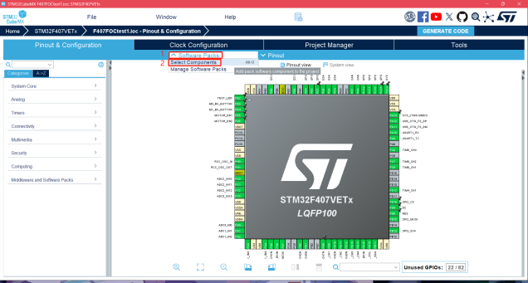 | 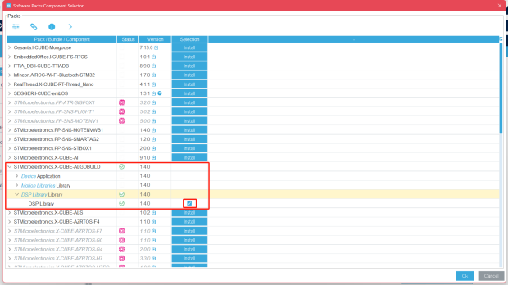
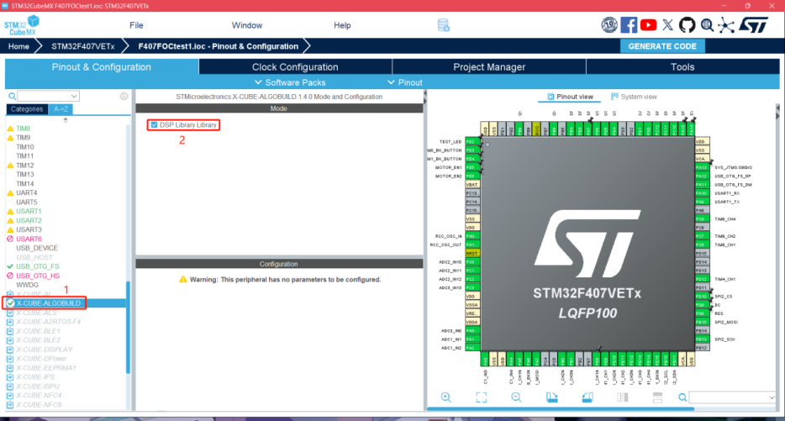
（2）Keil中的设置
①配置CMSIS
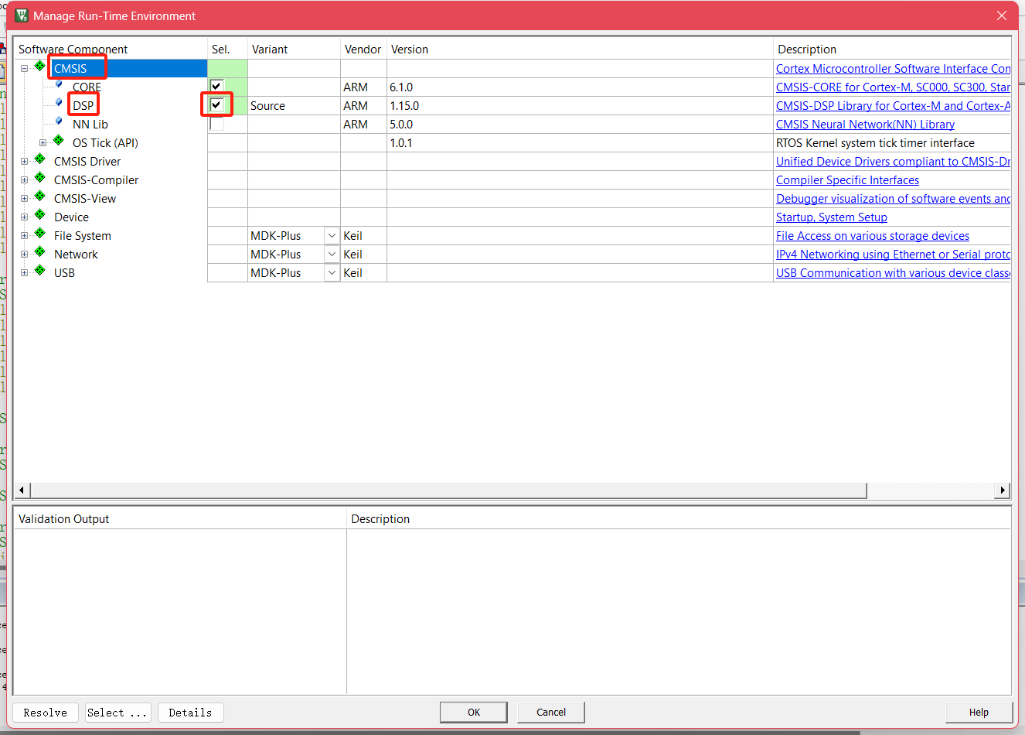

②路径设置：
每次从Cubemx生成都要删除掉DSP的这个Path：
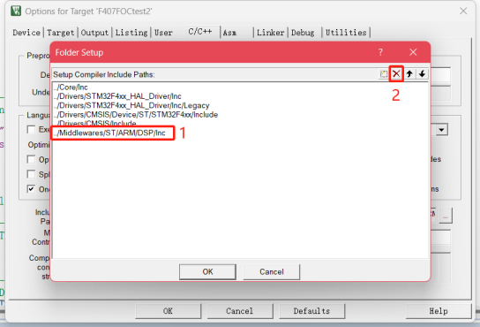 | 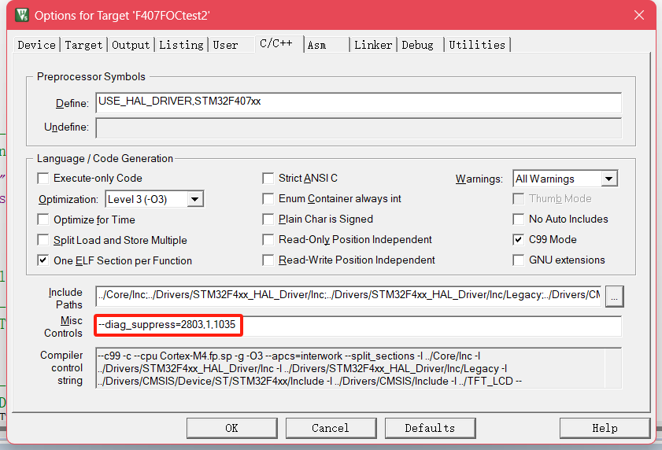
③编译器警告处理：
魔术棒里加入--diag_suppress=2803,1,1035，编译器在编译代码时会忽略低级别的警告。
④main.c文件中引入头文件
main.c里面添加：
#include "stdio.h"
#include "arm_math.h"
#include "arm_const_structs.h"

2、开启外部晶振
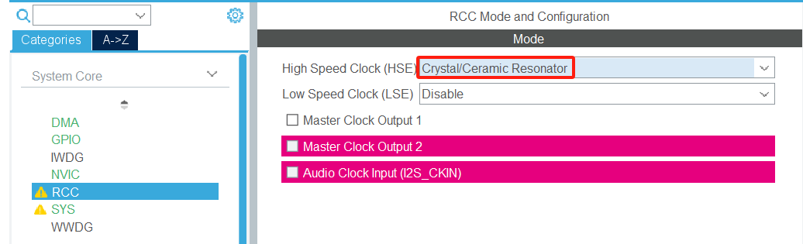
（1）Crystal/Ceramic Resonator：晶体/陶瓷谐振器；
（2）BYPASS Clock Source：旁路时钟源（内部时钟源）；
（3）Master Clock Output（MCO）：允许将内部时钟信号（如系统时钟、PLL时钟或外部晶振时钟）输出到指定的GPIO引脚上。通常用于为外部设备提供时钟信号，实现时钟同步；
（4）Audio Clock Input (2S CkIN) ：允许从外部输入音频时钟信号。该功能通常用于I2S（Inter-IC Sound）接口，用于同步音频数据传输。

3、时钟源设置
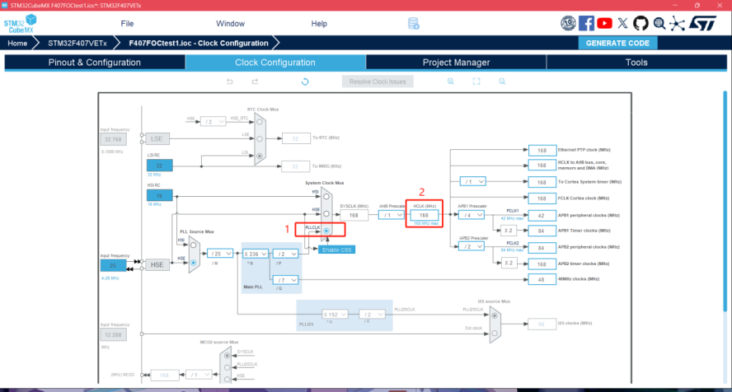

4、SWD接口配置
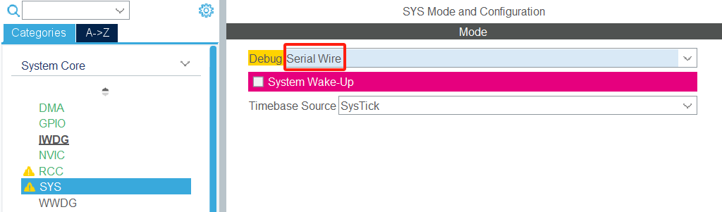

5、串口配置
（1）模式选择
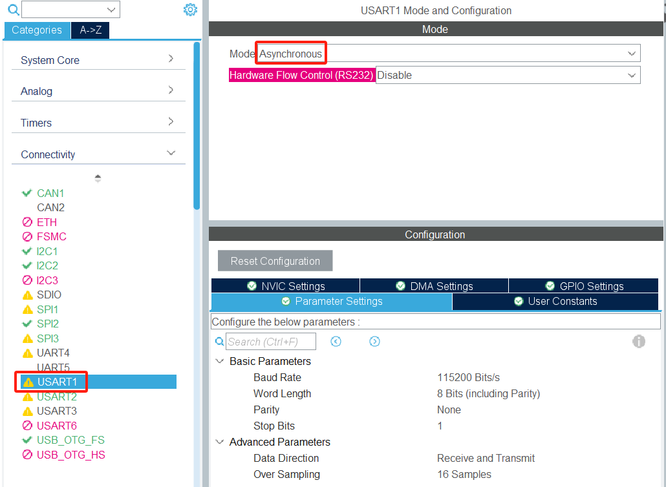
①Asynchronous：异步；
②Synchronous：同步；
③Single Wire (Half-Duplex) Multiprocessor Communication：单线半双工通信模式，多个处理器或设备共享同一根通信线，数据传输在同一根线上双向进行（半双工），即同一时间只能有一个设备发送数据，而其他设备接收数据；
④IrDA (Infrared Data Association) ：红外通信协议；
⑤LIN (Local Interconnect Network) ：串行通信协议，主要用于汽车电子系统中的传感器和执行器通信。LIN协议基于单主多从架构，主节点负责控制通信时序，从节点根据主节点的指令进行数据传输；
⑥SmartCard (ISO7816)：是一种智能卡接口模式，支持ISO7816标准的接触式智能卡通信。广泛应用于金融、身份认证等领域；
⑦SmartCard with Card Clock：增强型的智能卡通信模式，除了支持ISO7816标准的通信功能外，还提供了卡时钟（Card Clock）功能。卡时钟是一种独立的时钟信号，用于为智能卡提供稳定的时钟源。这种模式适用于需要高精度时钟控制的智能卡应用，例如金融交易和安全认证等场景；
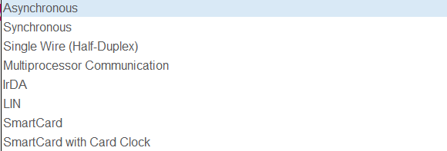

（2）开启NVIC
①在STM32CubeMX中开启NVIC：
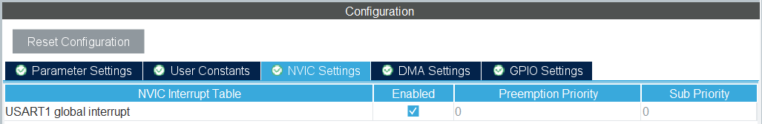
②接着在Keil中，main.c文件中添加：
/* Private variables------------------------------------------------------------*/
/* USER CODE BEGIN PV */
uint8_t rx_buffer[100]; // 串口缓存
uint8_t rx_len; //接收到的数据长度
/* USER CODE END PV */
③以及在USART1的中断函数USART1_IRQHandler里面添加：
void USART1_IRQHandler(void)
{
/* USER CODE BEGIN USART1_IRQn 0 */

/* USER CODE END USART1_IRQn 0 */
HAL_UART_IRQHandler(&huart1);
/* USER CODE BEGIN USART1_IRQn 1 */
if(__HAL_UART_GET_FLAG(&huart1, UART_FLAG_IDLE) != RESET)
{
HAL_UART_DMAStop(&huart1);
rx_len = 50 - __HAL_DMA_GET_COUNTER(&hdma_usart1_rx);

if(rx_len > 0)
{
// 创建格式化缓冲区, %.*s用于指定长度字符串
uint8_t tx_buffer[60];
int tx_len = snprintf((char*)tx_buffer, sizeof(tx_buffer), "%.*s\r\n", rx_len, rx_buffer);

if(tx_len > 0)
{
HAL_UART_Transmit(&huart1, tx_buffer, tx_len, 50);
}
Parse_Command(rx_buffer, rx_len);
}
memset(rx_buffer, 0, 50);
HAL_UART_Receive_DMA(&huart1, rx_buffer, 50);
__HAL_UART_CLEAR_IDLEFLAG(&huart1);
rx_len = 0;
}
/* USER CODE END USART1_IRQn 1 */
}
printf重定义，在usart.c中添加：
/* USER CODE BEGIN 0 */
#include "stdio.h"
/* USER CODE END 0 */
以及
/* USER CODE BEGIN 1 */
/**
* 函数功能: 重定向c库函数printf到DEBUG_USARTx
* 输入参数: 无
* 返 回 值: 无
* 说 明：无
*/
int fputc(int ch, FILE *f)
{
HAL_UART_Transmit(&huart1, (uint8_t *)&ch, 1, 0xffff);
return ch;
}

/**
* 函数功能: 重定向c库函数getchar,scanf到DEBUG_USARTx
* 输入参数: 无
* 返 回 值: 无
* 说 明：无
*/
int fgetc(FILE *f)
{
uint8_t ch = 0;
HAL_UART_Receive(&huart1, &ch, 1, 0xffff);
return ch;}
/* USER CODE END 1 */
（3）测试
在while测试：printf("串口测试\r\n");
随机找个串口助手发送“123qwe测试”，接受区可收到返回信息。
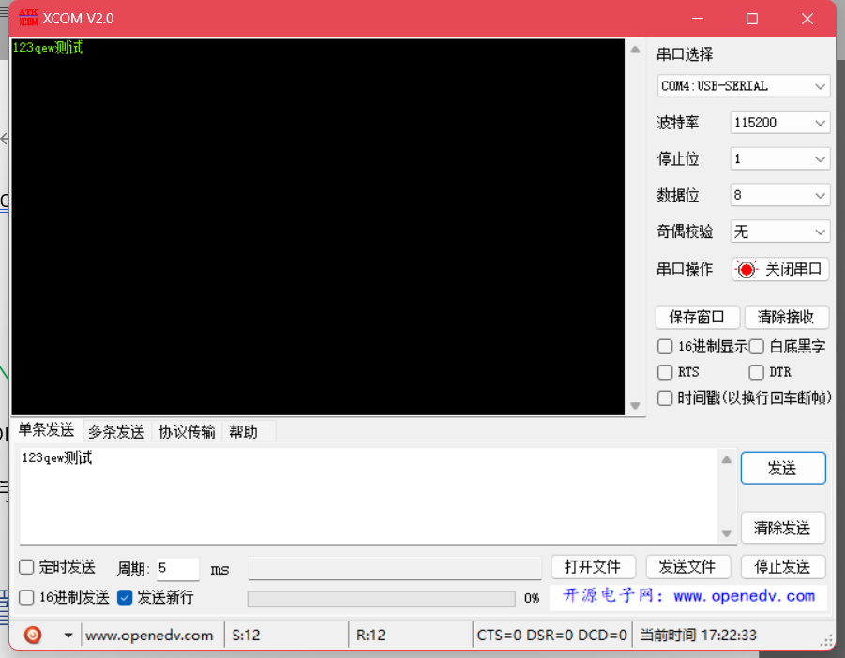

6、LED灯配置
由于硬件的LED正极接3.3V，所以GPIO初始化为High
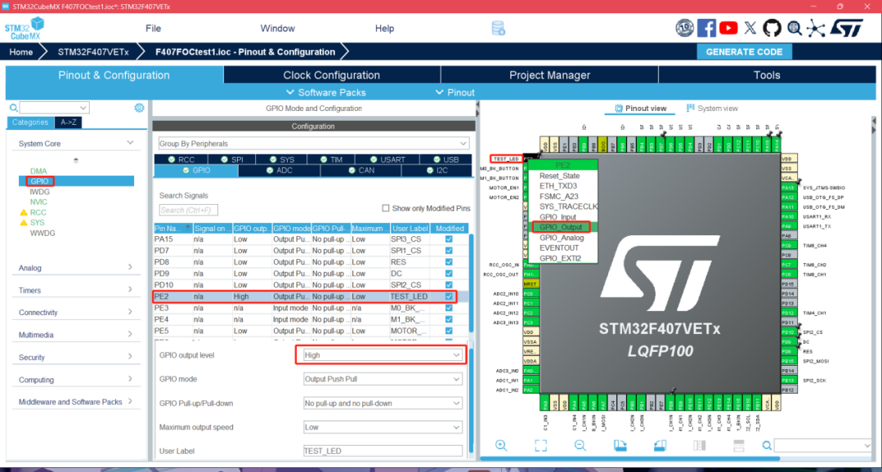

7、定时器配置
（1）TIM1和TIM8的设置
Channel1、2、3为PWM互补输出，Channel4为舵机PWM输出
PSC：1 - 1，Timer的运行频率为168MHz。
Counter Mode：中心对齐方式1。
Dithering：PWM抖动模式，在连续的PWM周期内稍微改变CCR或ARR的实际值，从而实现更高的分辨率。例如，STM32微控制器的Dithering模式可以在16个连续的PWM周期内，通过增加或减少一个定时器时钟周期来调整占空比，从而将分辨率提高16倍。
Counter Period：计数周期，PWM频率为15kHz，在中心对齐模式下，计数最高点为（168MHz / 15kHz / 2）- 1 =5600 – 1。
CKD：用于设置定时器时钟频率的分频系数，从而影响定时器的计数频率（只影响输入捕获）。
RCR：重复计数器设置为0，即每1个定时器溢出产生1个更新事件，更新事件会触发ADC采样， FOC代码放在ADC采样完成中断里计算的，计算频率等于15KHz。
auto-reload preload：自动重装载寄存器，启用预加载功能，提高信号的稳定性和实时性。
Master/Slave Mode：不使用主从模式。
Trigger Event Selection（TRGO）：选择Update Event（UEV），当定时器计数器溢出或更新时，产生触发输出。
BRK State：刹车功能开启。
BRK Polarity：当刹车输入信号为低电平的时候，触发刹车功能。
Automatic Output State：刹车信号失效后是否自动恢复输出。
Lock Configuration：用于保护定时器的某些关键寄存器，防止在运行过程中被意外修改，从而提高系统的可靠性和安全性。LOCKLEVEL_1：锁定死区时间寄存器（DTG）和断路功能寄存器（BKE和BKP）。LOCKLEVEL_2：进一步锁定OSSR（运行模式下的关闭状态选择）和OSSI（空闲模式下的关闭状态选择）状态寄存器。LOCKLEVEL_3，进一步锁定 AOE（自动输出使能） 和 MOE（主输出使能） 状态寄存器
Dead Time：死区时间，TDTS = 168M / 1000ns = 5.95ns，要设置1000ns的死区时间，计算DTG寄存器的值： DTG=1000ns​ / 5.95ns ≈ 168。
Mode：PWM Mode 1，计数值Counter小于CCR时PWM输出有效电平。
Pulse：设置CCR寄存器的值（代码手动设置）。
Output compare preload：CCR预装载使能，可以确保PWM信号的占空比在每个周期内保持一致。
Fast Mode：快速输出管脚电平，不启用。
CH/CHN Polarity：CH/CHN有效电平的极性，根据预驱动芯片手册时序图，分别设置为High/Low。
CH/CHN ldle State：当PWM不输出或空闲时的状态，SET为高电平，RESET为低电平。
对于PWM Channel4不再赘述。
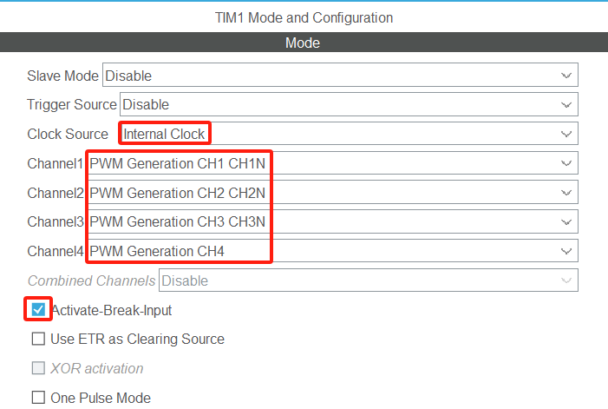 | 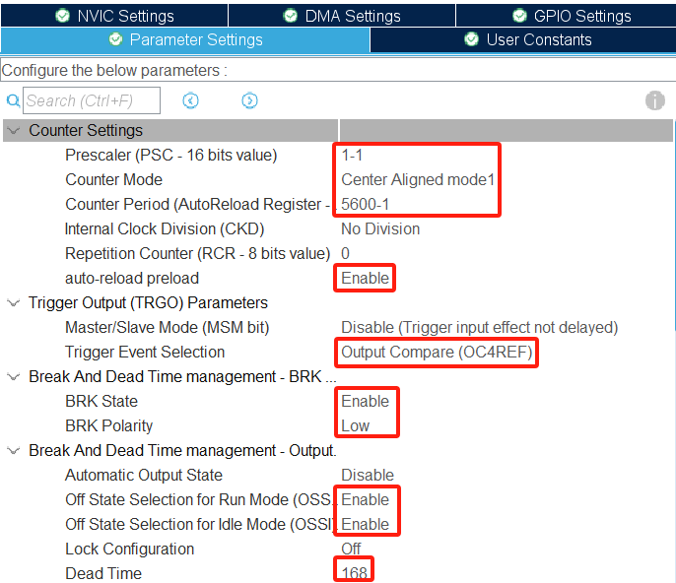
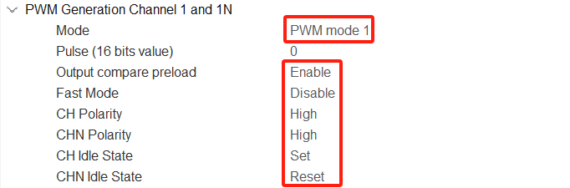 | 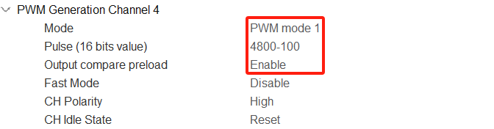
（2）TIM4（用于屏幕的调光）
①设置频率：
定时器溢出频率为：168M / 168 / 5000 = 200Hz，即5ms。
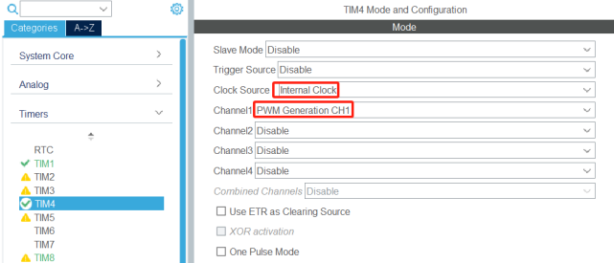 | 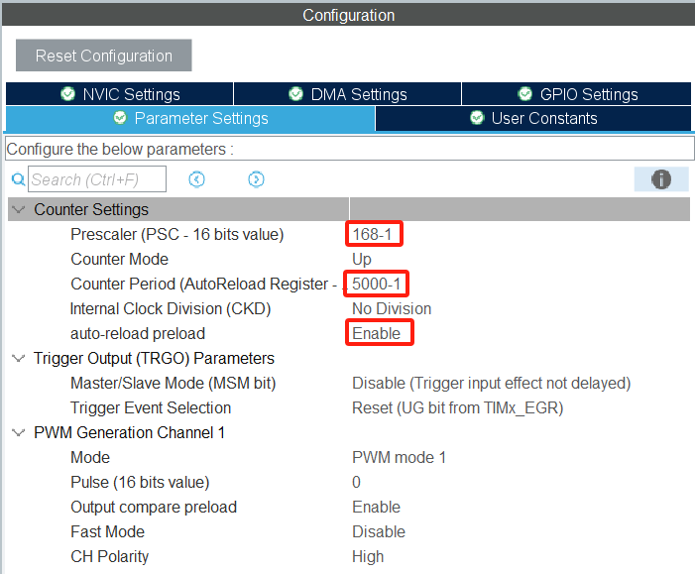

②打开NVIC和DMA
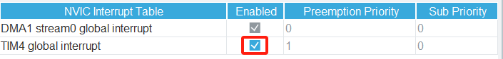
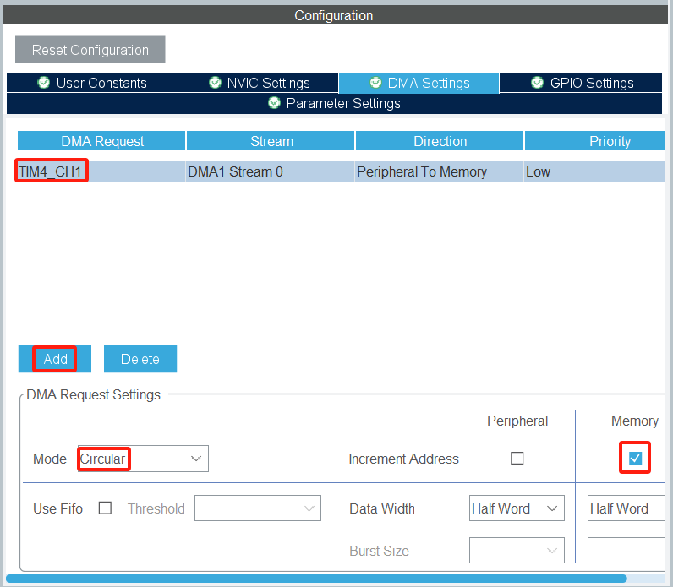

8、ADC配置
（1）通道的分配：
ADC1的IN2/3/4用于M0；ADC2的IN10/11/15用于M1；
ADC1的IN1用于系统电压检测；
ADC3的IN0用于TFT屏幕电阻采样；ADC3的IN12/13用于温度检测；
（2）初始化设置
Mode：独立模式；
Clock Prescaler：4分频；
Resolution：12bits的分辨率；
Data Alignment：右对齐；
①规则组：
Scan Conversion Mode：规则采样使用连续扫描模式。
ContinuousConversion Mode：不连续转换，单次转换。
Discontinuous Conversion Mode：不连续转换。
DMA Continuous Requests：允许在一次DMA传输完成后自动请求新的传输，配置为不允许。
End Of Conversion Selection：选择End of sequence of conversion，会在一组数据转换完成后发出EOS标志。
Number Of Conversion：规则组通道数量，1个通道；
External Trigger Conversion Source：软件触发；
External Trigger Conversion Edge：软件触发，None；
Channe：Channe 4；
Sampling Time：3个周期；
②注入组：
3个通道，Timer1触发事件，上升沿触发，不开启注入组转换模式，采样时间3个周期；
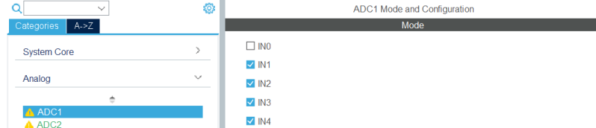
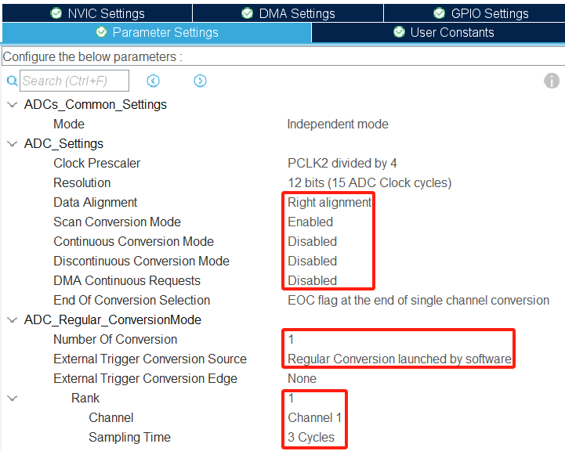 | 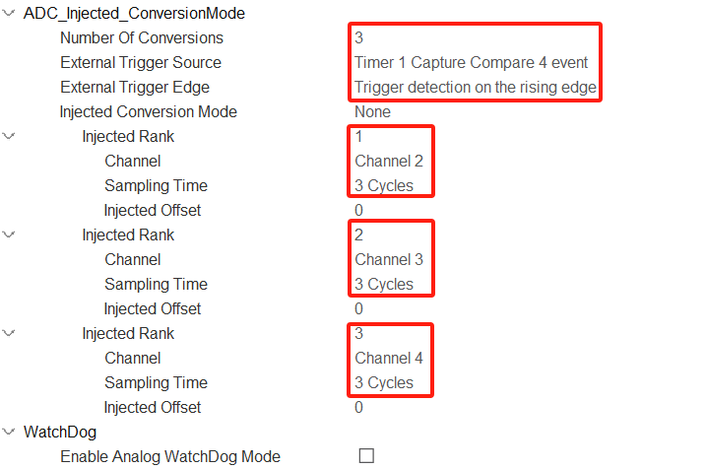
ADC1（ADC2和ADC1类似，不再赘述）
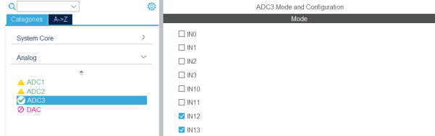 | 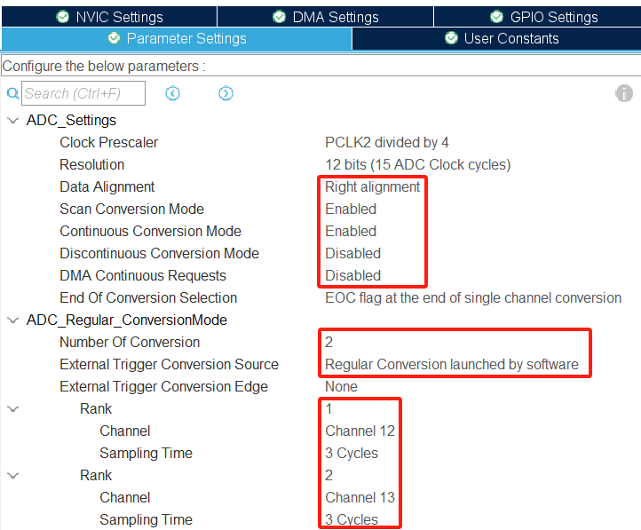
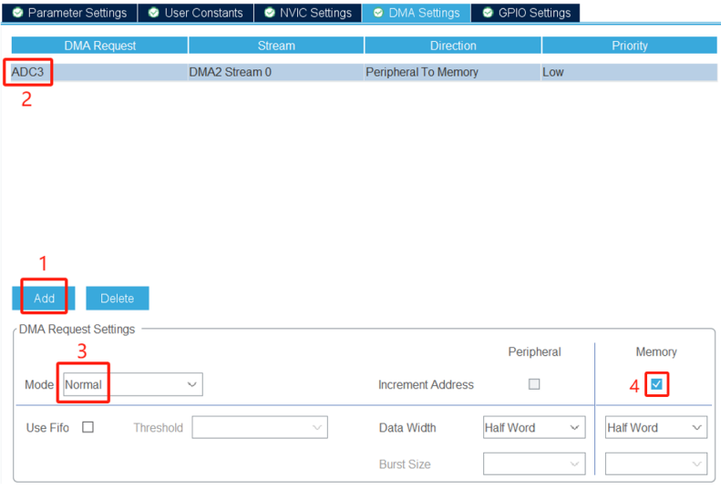
ADC3
打开ADC3的DMA。循环模式；Memory打勾，存储ADC值的内存地址自增。

9、ADC中断配置
打开ADC中断，需要在ADC中断中完成FOC计算。
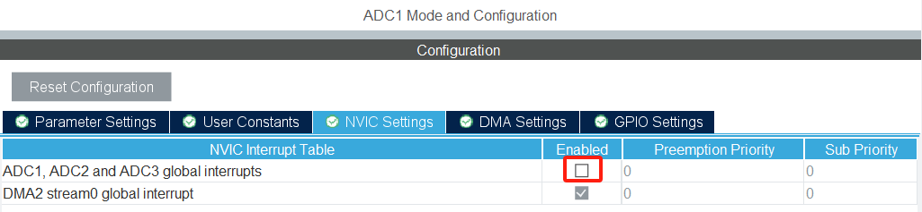

10、TFT屏幕（ST7789V，即SPI配置）
（1）初始化设置
Mode：作为主机传输；
Frame Format：帧格式。Motorola SPI（大端模式）协议中，高字节存储在低地址，低字节存储在高地址。TI SPI（小端模式）协议中，低字节存储在低地址，高字节存储在高地址。
Data Size：数据大小，指定每个数据帧包含的位数，8位（1字节）；
First Bit：首比特，指定数据传输时最先发送的是最高有效位（MSB）还是最低有效位（LSB）。
Prescaler (for Baud Rate)：波特率预分频器，用于设置SPI的时钟频率；
Baud Rate：波特率；
Clock Polarity (CPOL)：时钟极性，指定时钟信号的空闲状态是高电平还是低电平。设置为High，空闲状态为高电平；
Clock Phase (CPHA)：时钟相位，指定数据是在时钟信号的哪个边沿被采样。2 Edge，数据在时钟信号的第二个边沿（上升沿）被采样，提高数据的稳定性；
CRC Calculation：CRC计算，指定是否启用循环冗余校验（CRC）来检测数据传输中的错误。不启用CRC计算；
NSS Signal Type：NSS信号类型，NSS（从设备选择）信号可以由硬件或软件控制。设置为Software，NSS信号由软件控制；
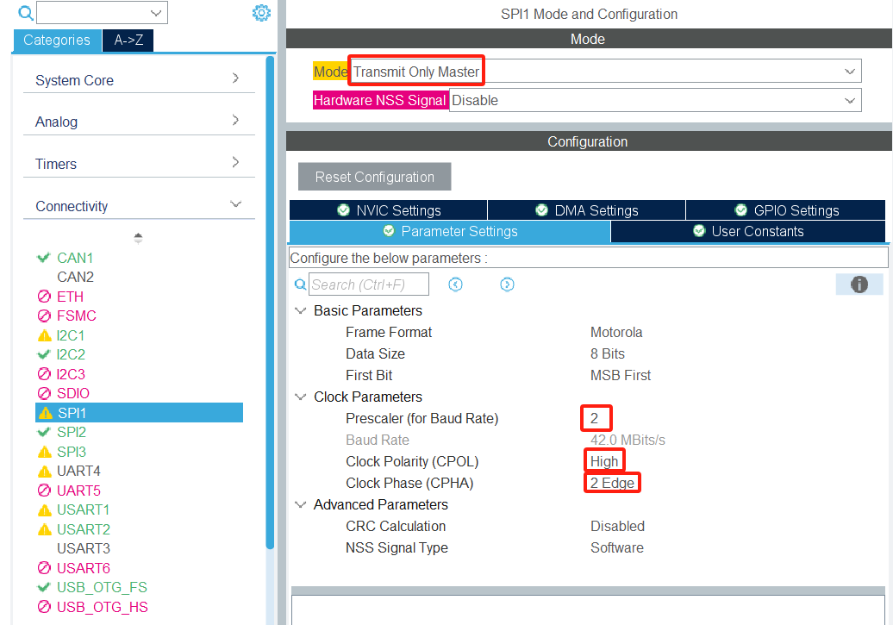

（2）Hardware组设置
加载lcd.c、lcd.h、ui.h等文件。
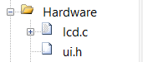 | 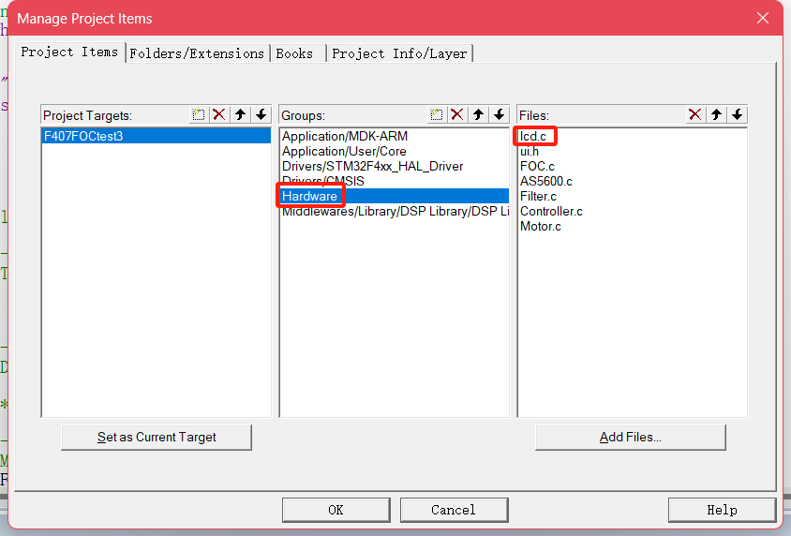
Group里添加Hardware，再把lcd.c、lcd.h导入进去，再进行编译。编译成功后在lcd.c的文件夹里面会出现lcd.h。把Hardware里面多余的的lcd.h删掉即可。

.c文件定义LCD_TOTAL_BUF_SIZE 240*135*2，2表示个像素用2字节表示，用于16位颜色深度。LCD_Buf_Size定义为648，即240*135*2的1/100，spi传输100次刚好传输完。
#define LCD_TOTAL_BUF_SIZE (240*135*2)
#define LCD_Buf_Size 648

.h文件定义屏幕分辨率大小240*135
#define LCD_Width 240
#define LCD_Height 135

main.c文件里添加：
#include "ui.h"

以及
/* USER CODE BEGIN 4 */
uint8_t SPI2_WriteByte(uint8_t* data, uint16_t size)
{
return HAL_SPI_Transmit(&hspi2, data, size, 0xff);
}
/* USER CODE END 4 */

以及main函数里添加下面函数即可进行测试：
/* USER CODE BEGIN 2 */
LCD_Init();
LCD_Clear(BLACK);
HAL_Delay(1000);
LCD_Show_Image(0, 0, 240, 135, fixed_graphic);
/* USER CODE END 2 */

11、I2C（AS5600）设置
（1）基本外设设置
Speed Mode：选择I2C通信的速度模式。这里设置为Standard Mode速度为100kHz。
I2C Clock Speed (Hz)：设置I2C总线的时钟速度。这里设置为100000Hz，即100kHz。
Clock No Stretch Mode：时钟拉伸模式，允许从设备在需要时钟信号上添加额外的等待时间，以减慢主设备的读取速度。这里设置为Disabled，不使用时钟拉伸模式。
Primary Address Length selection：选择从设备的地址长度。这里设置为7-bit，表示从设备的地址为7位长。
Dual Address Acknowledged：允许从设备有两个地址，主设备可以通过任一地址访问它。这里设置为Disabled，表示不使用双地址。
Primary slave address：设置从设备的主地址。这里设置为0，表示从设备的地址为0x00。
General Call address detection：通用调用地址检测，主设备可以向所有从设备发送通用调用。这里设置为Disabled，表示不检测通用调用地址。
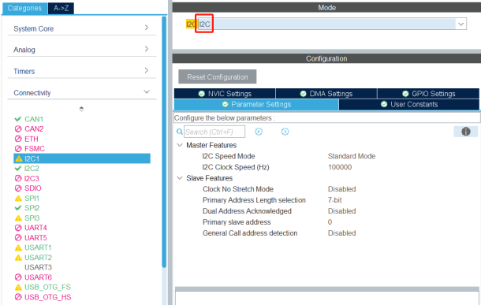 | 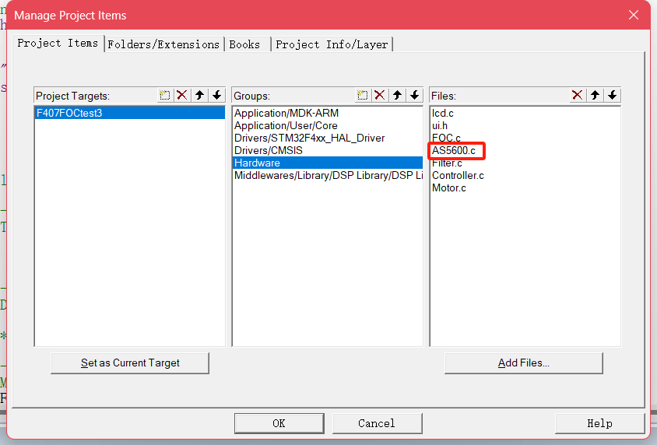
（2）Hardware组设置
把AS5600.c、AS5600.h导入进去，再进行编译。编译成功后在AS5600.c的文件夹里面会出现AS5600.h。把Hardware里面多余的的AS5600.h删掉即可。
***对于I2C2不再赘述。***
至此，基本外设已经配置完成。

12、Hal库bug
（1）tim.c
进入tim.c，找到：
__HAL_TIM_CLEAR_FLAG(&htim1, TIM_FLAG_UPDATE);
__HAL_TIM_CLEAR_FLAG(&htim8, TIM_FLAG_UPDATE);
__HAL_TIM_CLEAR_FLAG(&htim6, TIM_FLAG_UPDATE);
将两者分别移动到
/* USER CODE BEGIN TIM1_Init 0 */
/* USER CODE END TIM1_Init 0 */
以及
/* USER CODE BEGIN TIM8_Init 0 */
/* USER CODE END TIM8_Init 0 */
以及
/* USER CODE BEGIN TIM6_Init 0 */
/* USER CODE END TIM6_Init 0 */

（2）i2c.c
进入i2c.c，找到
__HAL_RCC_GPIOB_CLK_ENABLE();（I2C1和I2C2都要）
将两者分别移动到
/* USER CODE BEGIN I2C1_MspInit 0 */
/* USER CODE END I2C1_MspInit 0 */
以及
/* USER CODE BEGIN I2C2_MspInit 0 */
/* USER CODE END I2C2_MspInit 0 */

